快速定位问问题方案

1，目标
以快速定位线上产生的问题为目标。

2，实现思路
以分布式链路的形式 监控整条全链路的执行过程，在某个环节发生问题时， 例如，在一定时间内，响应时间长，服务不可用，服务超时，错误次数达到一定的阀值等等一些报警规则的触发，可以提前邮件预警，并在UI页面上能够体现出来调用关系，报错内容，协助开发人员快速定位问题。

3，调研方向
目前调研啦网上的一些分布式链路跟踪方案，比较符合我们的业务场景，及时报警的这一特点，为skywalking，是一款分布式链路监控平台，可以对服务，数据库进行链路监控，符合我们业务的模块 告警模块，对于skywalking的特点 已编写啦相应文档。

4，监控特色
支持对 nginx监控，数据库监控，redis监控，mq监控（kafka，rocketmq），springcloud服务监控。
支持java语言

5，skywalking报警规则
目前skywalking的报警规则，为四种：
1，service_resp_time_rule：服务{name}的响应时间在过去3分钟内超过1000毫秒 ，
2，service_sla_rule： 服务{name}在过去2分钟内成功率低于80%
3，service_resp_time_percentile_rule: 服务{名称}警报在过去3分钟内的百分位响应时间，可以设定五个指标项：

4，service_instance_resp_time_rule: 服务实例{name}的响应时间在过去2分钟内超过1000毫秒

以上的四个规则，经过讨论，与我们要实现的服务报警相对匹配，其中规则中的响应超时时间，出现次数阀值 可以我们自定义。
注意：该四种规则针对所有已监控的服务

6，项目接入
接入方式，相对简单，已探针的形式对服务进行零侵入，在启动脚本增加如下指令：
//接入探针
-javaagent:/Users/xuliang/Documents/minbox-logging/pinpoint-test/pinpoint-test1/agent/skywalking-agent.jar
//指定服务名
-Dskywalking.agent.service_name=skyworking-test1

7，pinpoint压测结果
针对pinpoint，我们在本地进行啦如下压测：
服务器：4核8g
1000并发 ，100线程
应用服务agent探针cpu使用情况：40%左右
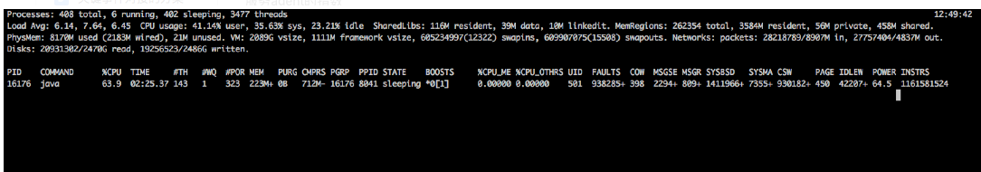
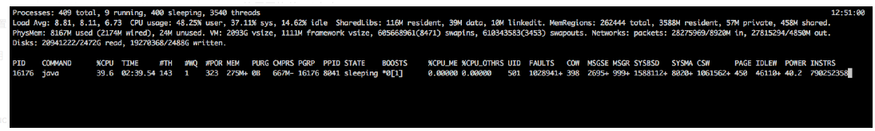

Pinpoint-collector收集器 cpu使用平均值：60%左右
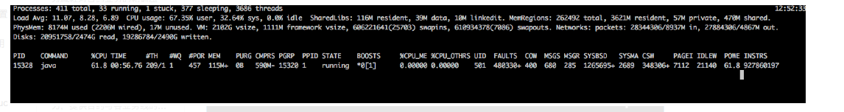
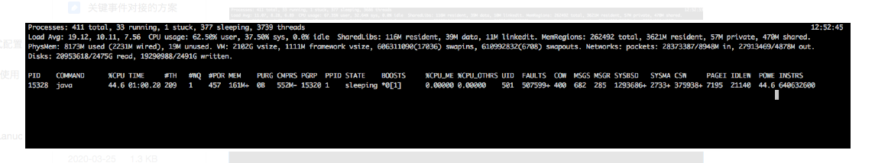

5000并发，100线程
应用服务agent探针cpu使用情况：cpu升高 130左右
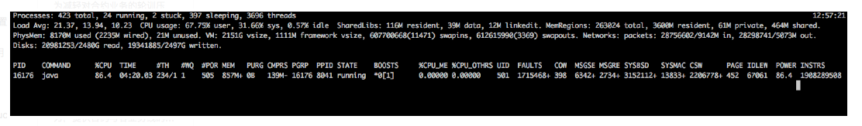、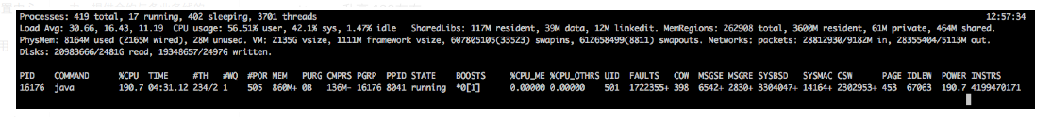
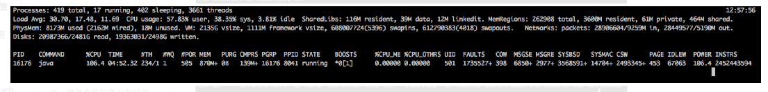
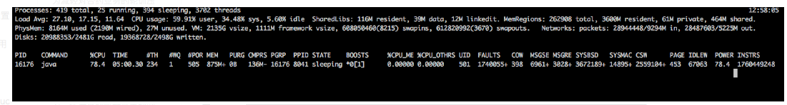

Pinpoint-collector 收集器的 cou使用情况基本没有变化 60%左右。

8，skywalking压测结果
针对skywalking，我们在本地进行啦如下压测
服务器：4核8g
1000并发 100线程：
skywalking收集器服务所使用的cpu： 7%~9% 左右
我们的应用服务实例 cpu 20%左右
应用服务的平均响应时间452ms，每分钟吞吐量9692.67cpm，服务可用性sla：100%
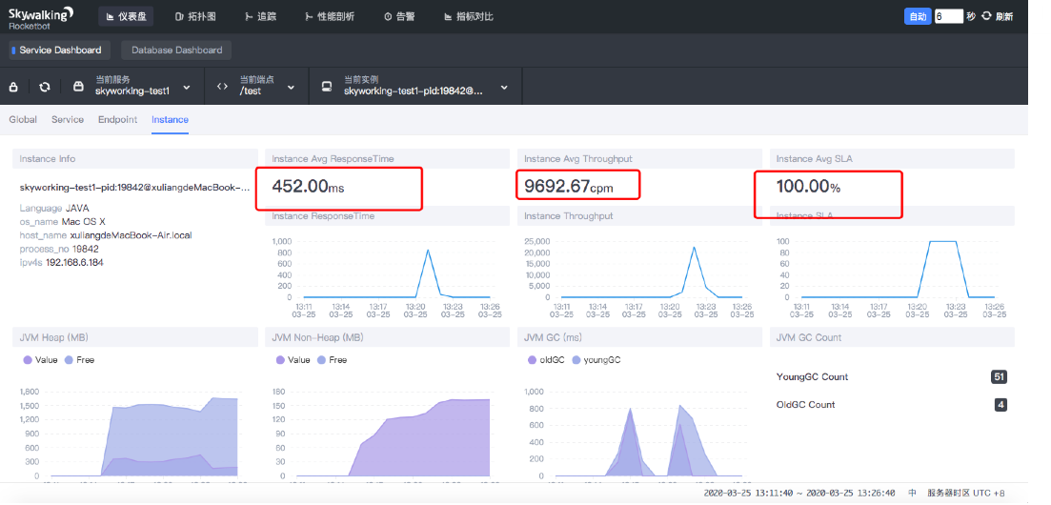

jvm变化 使用率最高点 450 空闲率 1370
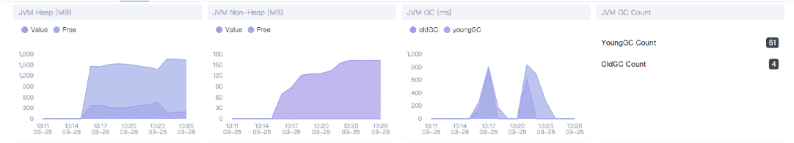
应用服务的cpu 最高点25%
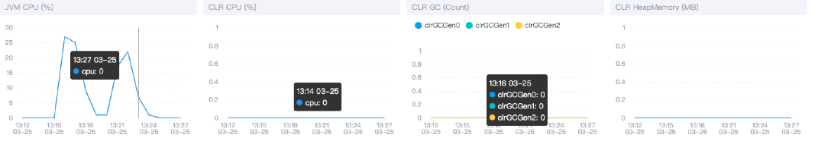

5000并发 100线程
skywalking收集器 cpu: 9%左右，基本没有变化
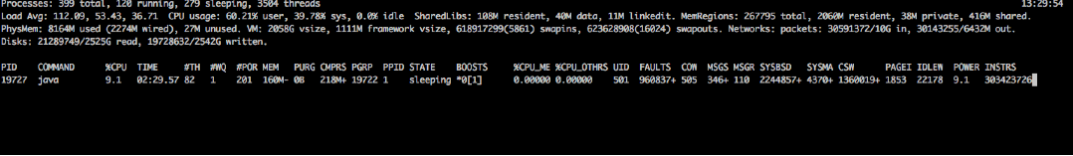
响应平均时间 ，服务的平均响应时间：394.33ms，服务每分钟吞吐量 6489，端点每分钟吞吐量 301.38
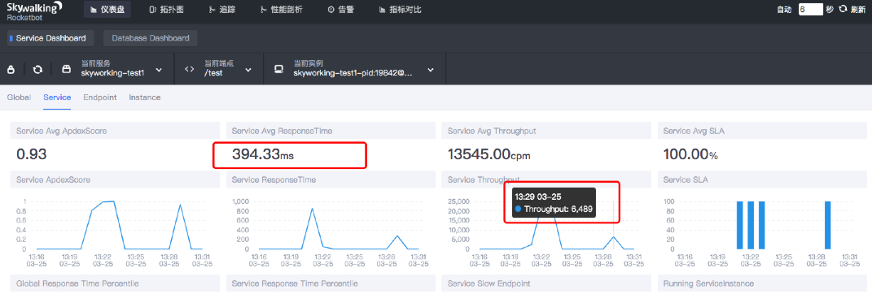
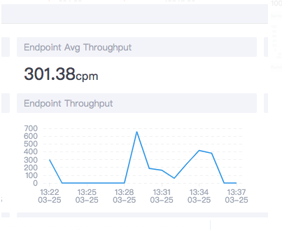
jvm变化 最高使用率 135mb 空闲率：1450mb
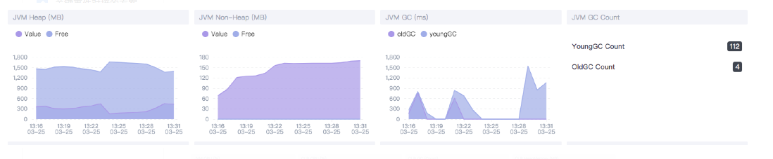

应用服务cpu最高25%左右，基本没什么变化
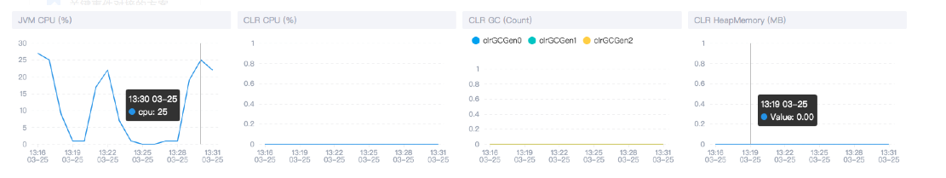

9，cpu性能压测对比
通过对以上的pinpoint，skywalking两种监控平台的性能对比
cpu：1000并发量 100线程
pinpoint-collector的采集器 cpu使用量 在60%左右，
pinpoint-agent探针服务 cpu使用量在 40%左右
skywalking的收集器 cpu使用量在：7%~9%左右
skywalking的agent探针cpu使用量在25%左右
5000并发量 100线程
Pinpoint-collector的采集器 cpu使用量在60%左右
Pinpoint-agent探针服务的cpu使用量在130%左右
skywalking的agent探针服务cpu使用量在25%左右
skywalking的收集器，cpu使用量在9%左右。
通过以上对比结果，在使用cpu性能方面 skywalking 的性能比pinpoint的性能要高。

10，skywalking与pinpoint 吞吐量比较
skywalking与pinpoint对应用服务器接口的吞吐量比较，由于本地测试，数据相对偏离，单整体符合预期结果：skywalking性能优于pinpoint

1000并发 100 线程
pinpoint | sw | 无链路跟踪
Percentage of the requests served within a certain time (ms)  50% 5048  66% 7353  75% 8988  80% 9809  90% 11315  95% 12816  98% 15718  99% 16439  100% 26696 (longest request) | Percentage of the requests served within a certain time (ms)  50% 2631  66% 4327  75% 5678  80% 6278  90% 7866  95% 8632  98% 9257  99% 9416  100% 10113 (longest request) | Percentage of the requests served within a certain time (ms)  50% 1346  66% 3988  75% 5572  80% 6958  90% 7314  95% 8376  98% 9013  99% 10755  100% 11015 (longest request)

5000并发 100 线程
pinpoint | sw | 无链路跟踪
Percentage of the requests served within a certain time (ms)  50% 6653  66% 8609  75% 11023  80% 14451  90% 23273  95% 34211  98% 44045  99% 48744  100% 56218 (longest request) | Percentage of the requests served within a certain time (ms)  50% 1214  66% 5288  75% 5935  80% 6305  90% 7130  95% 7890  98% 8660  99% 9396  100% 11001 (longest request) | Percentage of the requests served within a certain time (ms)  50% 1245  66% 5784  75% 5131  80% 6377  90% 7792  95% 7831  98% 9009  99% 10041  100% 10507 (longest request)

